臺北市大安區仁愛國民小學97學年度校內科展實施要點
附件2
壹、依據：
一、中華民國中小學科學展覽會實施要點。
二、臺北市第41屆中小學科學展覽會實施計畫。
貳、實施方式：
一、各班（含資優班）推選對科學研究有興趣的同學，成立研究小組(1-6人)選定主題進行研究。
二、各研究小組就研究過程、結果等，完成作品說明書，指定日期提交教務處進行初審。
三、教務處聘請評審老師，就各班提出之作品說明書，進行初審，擇優選出複賽作品。
四、作品經通知進入複賽者，其小組成員得就主題再深入研究，並製作全開說明版面，參加複審。
五、教務處聘請複賽評審老師就入選小組所提交之說明版面，進行複審。
六、複審後之特優作品將代表本校參加臺北市第42屆科學展覽會。
七、各入選複賽作品之說明版面得公開展出，開放全校師生參觀。
叁、展覽組別：國小組，四、五、六年級學生參加。

肆、展覽科別：
一、數學科。
二、自然科。（物理類、化學類、生物類）
三、生活與應用科學科。

伍、展覽內容： 凡作品合於下各項內容之一者，均得參加展覽。
一、未經發表之科學研究或新的科學研究結果。
二、科學技術之創新發明。
三、科學原理、定律、觀念、精神、態度方法之闡釋或介紹。
四、經蒐集、整理，能作有系統陳述之科學資料。
五、科學實驗及教學儀器、機具或模型之製作。
六、科學實驗之新操作方法應用。

陸、參展件數：
各班視作品水準提交初審件數，不限件數。

柒、作品規格：
一、初審：作品說明書，書寫說明如下：
（一）以A4大小紙張直式規格，由左而右打字印刷。內容文字圖表不超過7000字，總頁數30頁為限；並裝訂成冊。
（二）內文（作品內容）使用標題次序為：壹、一、(一)、1、(1)
（三）參考資料請依作者姓氏排列，參考文獻的寫法若為：
1.期刊論文，可依下列次序書寫：(1) 作者 (2) 出版年 (3) 論文篇名
(4) 期刊名稱 (5)卷期 (6) 頁數
2.圖書單行本，可依下列次序書寫：(1) 作者 (2) 書名 (3) 版次
(4) 出版地 (5) 出版社 (6) 頁數 (7)出版年

二、複審作品說明製作格式如附件二。以全開書面紙直連為準，視作品多寡調整，以2張全開直連為限，上方留6公分，作品名稱標題放大，說明應精選文字、圖表、內容濃縮力求簡明，書寫方式一律由左而右橫式書寫，版面不可重複浮貼或立體呈現，也不可出現作者姓名。

三、初、複審作品內文均應包括：
（一）作品名稱
（二）摘要(300字以內)
（三）研究動機【在此項下說明作品與教材之相關性(教學單元)】
（四）研究目的
（五）研究設備及器材
（六）研究過程或方法
（七）研究結果
（八）討論
（九）結論
（十）參考資料及其他

捌、 科學展覽會時程：
一、97年12月26日前以【附件一】報名，報名表與作品說明書一併提交教務處。
二、97年1月2日至9日進行初審。
三、97年1月16日公佈複審入選名單。
四、98年3月6日前複審入選作品提交說明版面進行複審。
五、98年3月9日至96年3月13日評分。3月16日公佈得獎名單。
六、98年3月16日至96年3月20日公開展覽開放各班參觀。
七、98年3月20日各複審作品拆件。
玖、展覽場地：圖書館地下一樓大辦公室外走廊。

拾、評審原則：
一、主題或材料之適切性與鄉土性。
二、主題或解決問題之創意。
三、科學方法之適切性(包括科學精神與態度、思考邏輯程序、研究或實驗日誌之詳實性
及作品之完整性)。
四、學術性或實用性價值。
五、表達能力及生動程度(操作技術)。
六、主題與教材之相關性。

拾壹、獎勵辦法：
一、最後評審特優作品代表本校參加臺北市第42屆科學展覽會。
二、由評審老師依複賽作品，決定各年級獲佳作、優等、特優作品。
三、各年級獲佳作、優等、特優作品之作者均頒發獎狀，公開表揚鼓勵。

拾貳、注意事項：
一、作品編號以五碼編號，第一碼表年級；第二、三碼表班級；第四、五碼表班級作品序。例：
六年一班第一件作品為「60101」。
二、初審作品說明書需以黑、藍色原子筆謄寫或以電腦打字整理。
三、展出作品請經過各指導教師之指導、修正。指導教師須為任教之合格教師或經合法任用之代理（課）教師或實習教師。每件作品之指導教師最多2名。

拾叁、本要點經校長核示後，公告實施之，修正時亦同。

【附件2-1】臺北市仁愛國小科學展覽會複賽作品製作說明

← 上方留六公分，以便懸掛。

← 全開書面紙直放。一律由左至右橫寫，
內容請勿出現作者姓名、相片。

← 全開書面紙直連，直連處請用膠帶加強，
以免脫落。

請勿以全版印刷，以求規格統一(例如以
60*65cm、60*75cm的規格製作作品說明海報)。

← 作者卡由教務處統一製作黏貼。

※複賽作品製作說明為初審【作品說明書】通過的作品才要製作。
作品名稱

壹、摘要
…
貳、研究動機
….
【第1張書面紙】

【第2張書面紙】

作者卡

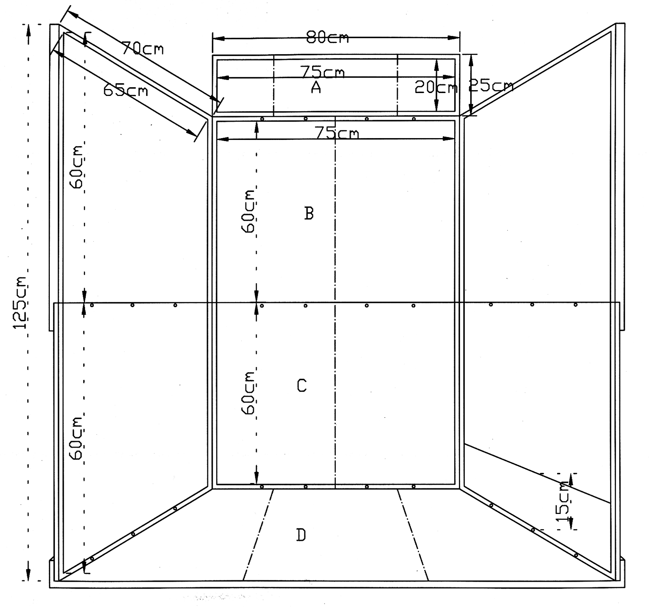
臺北市第41屆中小學科學展覽會作品說明板規格
67.5㎝
底部保留15公分，黏貼表單處

120㎝

說明板規格說明：
- 本作品說明板規格係參照中華民國中小學科學展覽會之規定。
- 作品說明板為由標題板(A)、海報張貼板(B、C)、陳列板(D)組合而成，組合後成「ㄇ」型放置於桌面上。(材質不限)
- 作品說明海報不得有浮貼頁、尺寸不可超過邊框、作品說明板底下（桌面下）不得擺放任何物品。
- 參展作者可針對作品說明板進行版面美化，但所有裝飾物品均不得超過邊框，且不得使用保麗龍。
- 作品說明板左側底部務必保留15公分，依序繕寫組別、科別、學校名稱、指導教師及作者姓名，並預留填寫編號之位置。
- 參展作者攜往評審會場之實物（以深60公分、寬70公分、高50公分為限，且重量不得超過20公斤）及補充說明文件，均不得超過陳列板之外。

【附件2-2】報名表
臺北市大安區仁愛國民小學97學年度
科學展覽會報名表
科 別 | □數學科  □自然科（□物理類、□化學類、□生物類）  □生活與應用科學科
作品
名稱
作 者 |  | 班 級
指導  老師 | 老 師

…………………………………………………………………
97.12.26前交回教務處
臺北市大安區仁愛國民小學97學年度
科學展覽會報名表
科 別 | □數學科  □自然科（□物理類、□化學類、□生物類）  □生活與應用科學科
作品
名稱
作 者 |  | 班 級
指導  老師 | 老 師

